Instituţia Publică
Incubatorul de Afaceri din Ştefan Vodă
Raport
privind activitatea
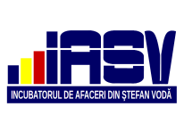
desfăşurată în anul 2016

Introducere
IP Incubatorul de Afaceri din Ştefan Vodă (IP IASV) fiind o instituţie publică ce contribuie la crearea unui mediu favorabil antreprenorilor, care facilitează demararea afacerilor şi dezvoltarea cu succes acestora şi-a axat activitatea, în anul 2016, pe următoarele priorităţi:
- Susţinerea ÎMM–urilor nou înfiinţate, din regiune, aflate în primii ani de dezvoltare;
- Identificarea şi instruirea tinerilor doritori de a iniţia o afacere, oferirea suportului în perioada de preincubare;
- Crearea oportunităţilor de formare/dezvoltare continua tuturor antreprenorilor din regiune, pe parcursul întregului ciclu de viaţă al ÎMM;
- Încurajarea dezvoltării antreprenoriatului feminin în regiune;
- Identificarea şi stimularea meşterilor populari din regiune – drept potenţiali producători locali cu spirit întreprinzător şi promotori ai turismului rural;
- Menţinerea, iniţierea şi dezvoltarea parteneriatelor locale, regionale, naţionale şi internaționale întru susţinerea fortificării ÎMM, care să contribuie la creşterea economică şi crearea noilor locuri de muncă în regiune;
- Promovarea activităţii IP IASV şi a rezidenţilor instituţiei în fiecare localitate din rn. Ştefan Vodă;
- Îmbunătăţirea continuă a competenţelor echipei manageriale a IP IASV.
Activitatea IP IASV
Pe parcursul anului 2016 IP IASV a desfăşurat activitatea potrivit priorităţilor expuse:
- Susţinerea ÎMM – urilor nou înfiinţate din regiune, aflate în primii ani de dezvoltare
Drept primă prioritate a IP IASV este de a oferi suport logistic firmelor incubate, suport financiar, spaţiu pentru birouri, servicii de consultanţă, training (comun şi specific) menit să susţină dezvoltarea afacerilor rezidenţilor.
Activităţile desfăşurate în cadrul IP IASV vin să satisfacă necesităţile de dezvoltare a rezidenţilor care sunt studiate prin comunicări şi desfăşurare de chestionări.
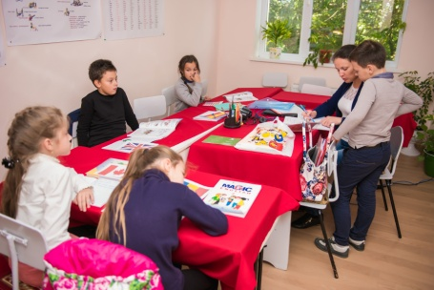
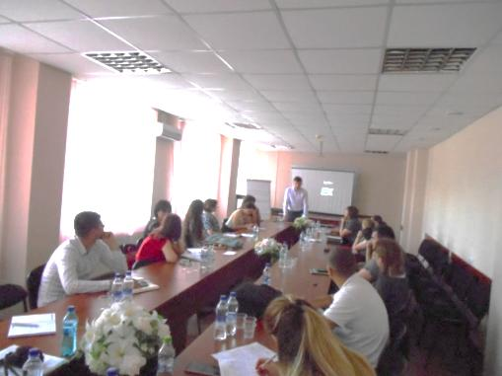
În urma chestionării, din acest an, rezidenţii au menţionat următoarele necesităţi şi impedimente cu care se confruntă în activitatea întreprinderilor:
- necesităţi de instruire şi consultanţă pe domeniile: contabilitate, management, fiscalitate, juridic, reglementarea rapoartelor de muncă, promovarea produsului, posibilităţi de crearea unui show-room pentru prezentarea produsului, posibilităţi de creşterea calităţii produsului, managementul resurselor umane, motivarea angajaţilor, metode de dezvoltare a sectorului agrar;
- impedimente: mijloace financiare insuficiente, număr scăzut al clienţilor, venituri mici, instabilitate politică şi economică ce afectează mediul antreprenorial, impozite/taxe ridicate, lipsa personalului calificat.
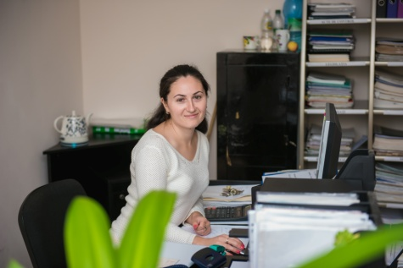
Pe parcursul anului 2016, rezidenţii IP IASV au beneficiat de consultanţă individuală, la necesitate, pe subiectele solicitate, cele mai frecvente fiind: participarea în cadrul Programului Naţional Pare 1+1, elaborarea business planului, managementul resurselor umane, aplicarea la programe de schimb de experienţă, promovarea produsului, planificarea şi gestionarea eficientă a afacerii, contabilitate, scrierea proiectelor pentru accesare de fonduri.
Tematica de instruire, formare şi perfecţionare în 2016 pentru întreprinderile incubate, la solicitarea acestora, a fost „Tehnici de comunicare și prezentare a afacerii” (martie 2016) şi „Crearea și dezvoltarea unui brand” (iunie 2016).
Sesiunile de instruire au fost organizate de IP IASV în conlucrare cu ODIMM, formator fiind profesorul universitar Alexandru Negruţă.
Pentru accesarea suportului financiar din sursele fondului „Revolving” au fost consultaţi şi asistaţi în completarea setului de documente 2 rezidenţi ai IP IASV: SRL „Paulita Prim” şi SRL „Creature Mobile”.
Pe parcursul anului 2016 Incubatorul de Afaceri din Ștefan Vodă a găzduit 15 companii rezidente dintre care, pe parcurs, 8 au reziliat contractele şi alţi 5 antreprenori noi au depus dosarele pentru a deveni rezidenţi în cadrul IP IASV.
La finele anului 2016, IP IASV a rămas să găzduiască 12 companii (lista antreprenorilor – rezidenţi ai IP IASV se anexează) care oferă 70 locuri de muncă, printre care activează 26 de tineri și 25 femei.
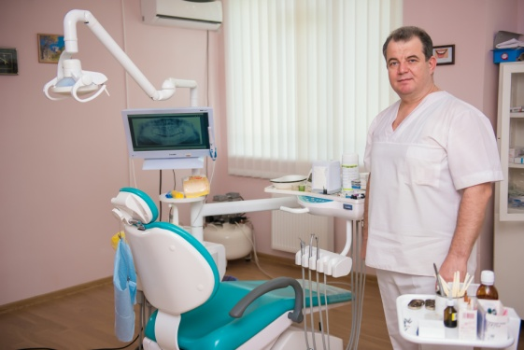
Încetarea contractelor a avut loc pe motiv de absolvire al ciclului de aflare în cadrul IP IASV de către un absolvent, 2 rezidenţi au plecat pe motiv de extintere a activităţii antreprenoriale şi 5 rezilieri s-au produs din motive diferite, inclusiv pentru neonorarea responsabilităţilor contractuale.
Din 12 întreprinderi incubate: 11 sunt prestatori de servicii şi 1 întreprindere este axată de producerea mobilei.
Antreprenorii–rezidenţi ai IP IASV prestează pe piaţa locală următoarele servicii: servicii sportive, servicii IT și reparația calculatoarelor, cursuri de limba engleză, servicii de consiliere în sănătate, consultări pentru fermieri, servicii de curăţenie, servicii pentru agricultură, servicii cosmetologice, servicii de instruire şi consultanţă în domeniul contabilităţii (studiere program 1C ), servici TAXI, servicii stomatologice.
Din 733,2 m² a spaţiului total arendabil al IP IASV: arendat de către companii rezidente este – 403,7 m² (55,1%), disponibil fiind, pentru potenţiali rezidenţi, - 329,5 m² (44,9 %).
Vârsta medie a rezidenților IASV este de 30 ani, persoane tinere, energice, cu idei inovative, ce contribuie la dezvoltarea economica a raionului Ștefan Vodă.
Succesele IP IASV sînt indispensabile de cele ale antreprenorilor–rezidenţi. Cifra de afacere a întreprinderilor incubate în perioada de gestiune constituie circa 13.441.272 lei, impozitele generate fiind 920766 mii lei.
- Identificarea şi instruirea tinerilor doritori de a iniţia o afacere, oferirea suportului în perioada de preincubare
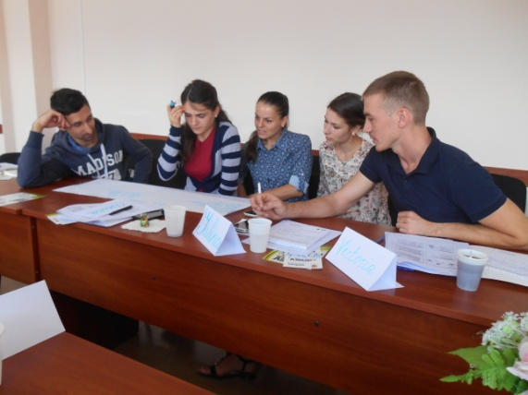
În scopul încurajării tinerilor doritori de a iniţia o afacere, IP IASV a desfăşurat, în parteneriat cu ODIMM şi Camera de Comerţ a RM, un curs de 10 zile de instruire antreprenorială prin intermediul programului PNAET în perioada 11.07.2016-22.07.2016.
Prin intermediul programului tinerii au identificat idei de afaceri în baza cărora au iniţiat elaborarea planurilor de afaceri pentru iniţierea sau dezvoltarea afacerii proprii.
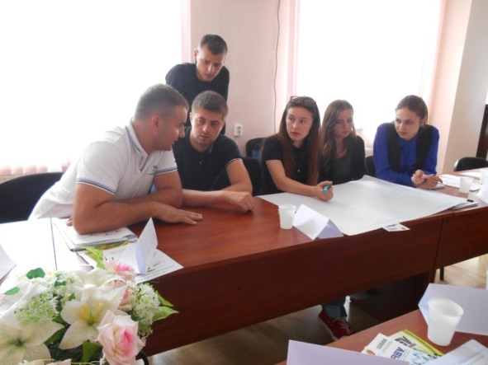
Tinerii au avut oportunitatea de a se instrui prin intermediul următoarelor module: înregistrarea afacerii şi legislaţia în domeniu, managementul şi planificarea afacerii, managementul financiar şi contabilitate, marketing şi vânzări, managementul resurselor umane. Şcolirea tinerilor antreprenori a fost realizată de profesori universitari şi formatori naţionali: Alexandru Negruţă, Olga Bivol, Elena Crupovniţchi, Daniela Glodeanu, Olga Ţurcanu.
De asemenea participanţii în cadrul sesiunilor de instruire au avut un program de vizită prin IP Incubatorul de Afaceri din Ştefan Vodă unde au fost familiarizaţi cu activitatea antreprenorilor-rezidenţi, modalitatea de gestionare a afacerilor acestora (unii din ei fiind, anterior, la fel absolvenţii programului PNAET) serviciile oferite de IP IASV în susţinerea activităţii antreprenorilor.
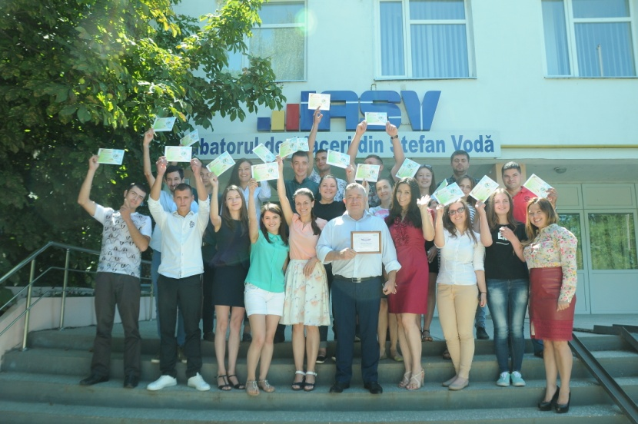
Tot în cadrul cursului de instruire, reprezentanţii FinComBank au venit cu informaţii pentru tinerii antreprenori despre produsele băncii de susţinere şi suport a activităţii antreprenoriale, iar reprezentanţii ODIMM au oferit informaţii despre programele naţionale orientate, la fel, spre susţinerea activităţii antreprenorilor.
Scopul instruirii a fost de a dezvolta abilităţile antreprenoriale ale tinerilor care doresc să iniţieze o afacere sau să o dezvolte, în localitatea unde locuiesc.
Prin intermediul sesiunilor de instruire şi-au dezvoltat abilităţile antreprenoriale 25 de tineri din 8 localităţi ale rn. Ştefan Vodă dintre care 12 femei şi 13 bărbaţi, 6 fiind antreprenori înregistraţi.
La etapa de preselecţie au fost depuse 36 formulare dintre care absolvenţi au devenit 25 participanţi.
De asemenea, tinerii doritori de a se iniţia în domeniul antreprenorial vizitează biblioteca din cadrul IP IASV şi beneficiază de consultanţă individuală.
În scopul susţinerii tinerilor antreprenori, IP IASV în colaborare cu ODIMM au elaborat şi un concept de creare a spaţiului de preincubare care v-a fi înfiinţat pe parcursul anului 2017, în cadrul IP IASV.
Spaţiul de preincubare v-a fi amplasat în cadrul unui oficiu dotat cu mobilă si echipament necesar pentru activitate, unde tinerii vor putea lucra asupra iniţierii conceptului, profilului afacerii pe care doresc să o iniţieze, având alături suport informaţional şi de consultanţă din partea echipei manageriale.
- Crearea oportunităţilor de formare/dezvoltare continuă tuturor antreprenorilor din regiune, pe parcursul întregului ciclu de viaţă al ÎMM
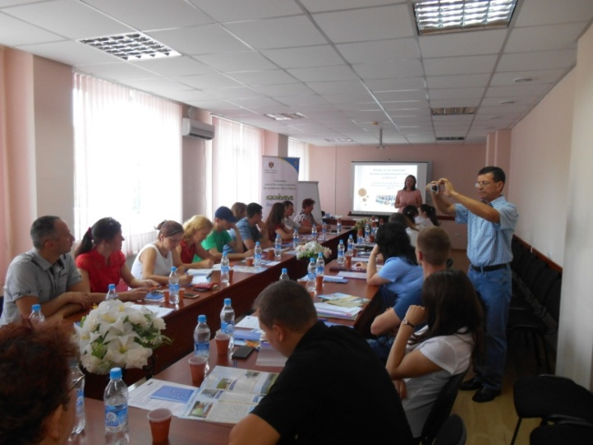
IP IASV oferă posibilităţi de instruire şi formare tuturor antreprenorilor interesaţi, la toate etapele de dezvoltare a IMM.
Astfel, antreprenorii din regiune au fost invitați să participe la următoarele activităţi în cadrul IP IASV:
- Seminar de instruire în cadrul Programului Gestiunea Eficientă a Afacerii (GEA) cu tematica „Proceduri de participare la proiecte europene” - 26/27.07.2016
- Business Coffee „Bune practici antreprenoriale în or. Ștefan Vodă” (cu participarea antreprenorilor cu experienţă din or. Ștefan Vodă), în cadrul proiectului Cupa Antreprenoriatului Rural ed.II - 22.03.2016
- Business Coffee „Oportunități de finanțare” / ,,Taxe și impozite locale” (cu participarea viceprimarului şi a specialiştilor din cadrul primăriei Ştefan Vodă), în cadrul proiectului Cupa Antreprenoriatului Rural ed.II - 04.04.2016
- Business Coffee „Reguli și norme sanitare pentru microîntreprinderi de producere și prestare a serviciilor populației” (cu participarea specialiştilor de la Centrul Sănătate Publică), „Business Model Canvas”, în cadrul proiectului Cupa Antreprenoriatului Rural ed.II - 14.04.2016
- Seminar la tema „Managementul afacerii” în cadrul Zilei Ușilor Deschise a Incubatorului de Afaceri din Ștefan Vodă – componentă a evenimentului național „Moldova Business WEEK 2016”/05.10.2016, formator Ludmila Stihi.
IP IASV a încurajat şi promovat participarea SRL „Buniplap” din or. Căușeni (producători de plapome şi confecţii textile pentru copii) în cadrul expoziţiei „Fabricat în Moldova” în scopul schimbului de experiență cu producătorii autohtoni/ 03/07.02.2016.
4. Încurajarea dezvoltării antreprenoriatului feminin în regiune;
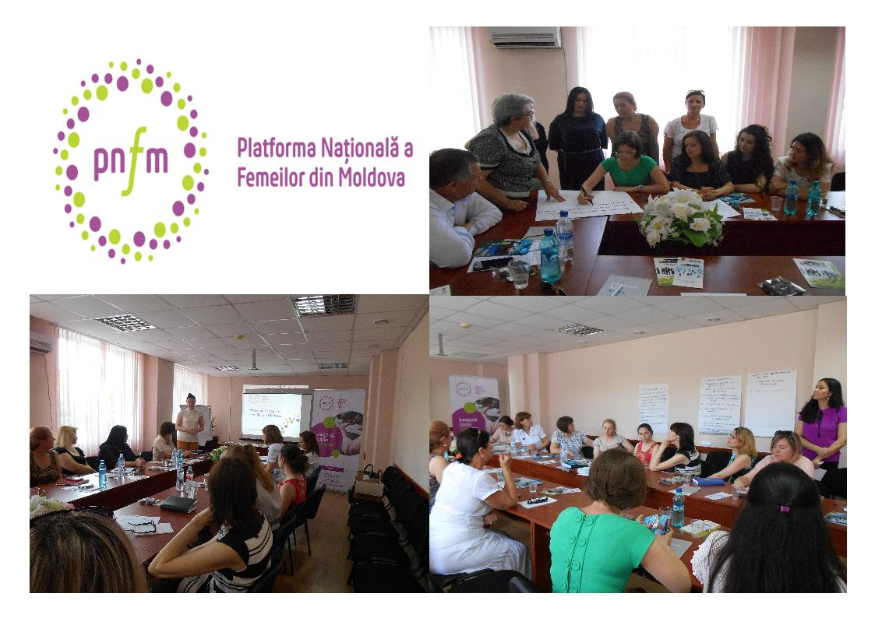
În colaborarea cu Platforma Naţională a Femeilor (PNFM) şi ODIMM de către echipa de management a IP IASV au fost desfăşurate activităţi de încurajare a antreprenoriatului feminin în regiune.
La Ştefan Vodă a fost desfășurată o masă rotunda în cadrul Platformei Naționale a Femeilor din Moldova (PNFM) „Oportunități de dezvoltare ale antreprenoriatului feminin în raionul Ștefan Vodă”/24.06.2016. Evenimentul a oferit un spaţiu de comunicare între 26 femei din or. Ștefan Vodă şi reprezentanţii APL, a organizaţiilor de profil antreprenorial (Inspectoratul Fiscal, Agenția de Ocupare a Forţei de Muncă).
La întâlnire au fost discutate problemele antreprenoriatului feminin, după care a fost întocmit un plan local de acțiuni pentru soluţionarea acestora.
Problema închiderii grădiniţelor din or. Ștefan Vodă, pe timp de vară, fiind identificată drept problemă ce afectează activitatea femeilor antreprenoare, a fost transmisă pentru rezolvare autorităţilor responsabile cerându-le înlăturarea acestei la solicitarea participantelor.
Următoarea acţiune care urmează a fi realizată, drept rezultat al comunicării femeilor antreprenoare, atelier de lucru în consolidarea unui parteneriat local pentru elaborarea unui concept transparent şi echitabil în stabilirea taxelor locale în or. Ștefan Vodă.
De asemenea, pentru asigurarea unui suport continuu femeilor antreprenoare, au fost selectate 5 femei mentori, reprezentante a PNFM în regiune Ştefan Vodă – Căuşeni, care vor oferi consultanţă pe domeniile care le vor sprijini activitatea: juridic, managementul organizațional şi cel financiar.
- Identificarea şi stimularea meşterilor populari din regiune – drept potenţiali producători locali cu spirit întreprinzător
IP IASV a identificat meşterii populari din regiune drept potențiali producători locali, desfășurând activităţi de conlucrare, valorificare şi promovare a acestora.
IP IASV a început crearea bazei de date a meşterilor populari pe profile de activitate a acestora pentru a putea, ulterior, să fie implicaţi în instruiri, târguri, expoziţii la nivel local, extern şi pentru a le oferi suport în iniţierea şi dezvoltarea afacerilor pe bază îndeletnicirii ce o posedă.
Actualmente, sunt desfăşurate comunicări cu o companie Norvegiană, prin intermediul ODIMM, în scopul stabilirii legăturilor cu 4 meşteriţe din rn. Ştefan Vodă care împletesc şi tricoteză.
Până la moment au fost parcurși următorii paşi:
- Descrierea profilului de activitate al meşteriţei şi aplicarea acestuia pentru partenerul norvegian;
- Testare tehnici de realizare a confecțiilor prin descrierea, de către participante, a unui produs propus de norvegieni şi transmiterea imaginilor lucrărilor a meşteriţelor din Moldova.
Urmează testarea practică a meşteriţelor moldovence prin confecţionarea unui model propus de Compania Norvegiană, după care meşteriţele selectate vor fi contractate pentru recepționarea comenzilor la cererea consumatorului norvegian.
- Menţinerea, iniţierea şi dezvoltarea parteneriatelor locale, regionale, naţionale şi internaționale întru facilitarea fortificării ÎMM, care să contribuie la creşterea economică şi crearea noilor locuri de muncă în regiune
La realizarea acțiunilor IP IASV am conlucrat cu organizațiile locale, naționale si internaționale: ODIMM, PNFM, Camera de Comerţ şi Industrie a RM (oficiul central si cel din Căușeni), Consiliul raional Ştefan Vodă, școala profesională din or. Ștefan Vodă, Biroul de Probaţiune Ştefan Vodă, Biblioteca Publică din Ştefan Vodă, primării din rn. Ştefan Vodă, Oficiul Forţei de Muncă Ştefan Vodă, Inspectoratul Fiscal Ştefan Vodă, primăria Ştefan Vodă.
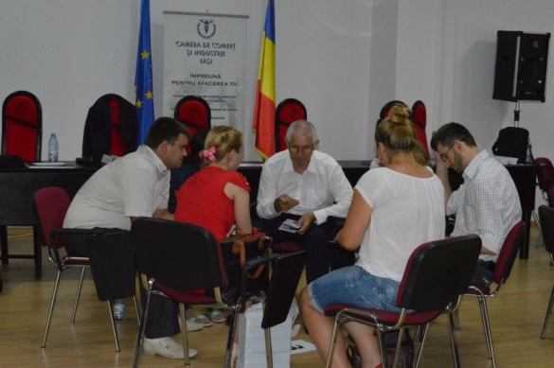
Prin conlucrare cu organizaţiile locale am promovat şi mediatizat activitatea IP IASV, am atras participanții la instruiri PNAET, GEA.
Un început, promiţător, de conlucrare internațională a fost lansat la Iași/România/ 28.07.2016, între Asociația Incubatoarelor și Centrelor de Afaceri din România (AICAR) și Rețeaua Incubatoarelor de Afaceri din Moldova (RIAM) din care face parte şi IP IASV.
Întâlnirea a permis prezentarea profilului individual a participanților, schimbul de contacte și informații pentru stabilirea activității ulterioare de conlucrare.
IP Incubatorul de Afaceri din Ștefan Vodă (IASV) a fost reprezentat de Tatiana Cuclenco, administrator IP IASV, Aliona Bîrna, consultant IP IASV și 3 antreprenori din raionele Ștefan Vodă și Căușeni: Ana-Maria Lungu, administrator SRL „Arta Esteticii” (rezident IP IASV), Petronela Verejan, administrator SRL „Paulița Prim” (rezident IP IASV) și Victor Verejan – administrator SRL „Buniplap” din or. Căușeni.
Alte activităţi în scopul stabilirii parteneriatelor de dezvoltare la care a participat IP IASV:
–Ședința de lucru a Consiliului Consultativ a Rețelei Incubatoarelor de Afaceri din Moldova (RIAM)/ 03.02.2016
–Ședința de lucru a Consiliului Consultativ al RIAM. ODIMM/ 30.03.2016.
–Conferința Seed Forum Chișinău, ed. III. Organizator ODIMM/ 21.04.2016.
– Ședința membrilor RIAM, ODIMM/ 17.06.2016.
– Lansarea activităţii FinComBank la Ştefan Vodă, filiala Căușeni/ 05.02.2016
–Forumul Comunitar, organizat de către Organizatia Teritoriala Stefan Voda a Miscarii Ecologiste din Moldova în parteneriat cu Consiliul raional Stefan Voda, AO EcoContact, în cadrul proiectului „Consolidarea parteneriatului între societatea civilă și administrația publică locală pentru o bună guvernare și dezvoltare locală”, sustinut de Fondul National pentru Democratie(NED)/06.10.2016.
– Lansarea Programului „Femei în afaceri” inițiat de Organizația pentru Dezvoltarea Întreprinderilor Mici și Mijlocii (ODIMM)/06.10.2016
– Masă rotundă, desfășurată la primăria Ștefan Vodă, cu participarea reprezentanților primăriilor din Județul Sibiu, România, în scopul stabilirii parteneriatelor la realizarea proiectelor comune/10.10.2016
– Seminar „Experienţe în realizarea proiectelor europene şi stabilirea parteneriatelor pentru proiecte comune România/R Moldova”, organizat de Incubatorul de Afaceri din Ştefan Vodă în parteneriat cu Camera de Comerţ şi Industrie a Judeţului Neamţ, Prefectura Judeţului Neamţ, Asociaţia Culturală „Pro Basarabia şi Bucovina” din or. Roman, România. din 14 octombrie 2016.
– Ședința Consiliului Consultativ al RIAM, ODIMM, 17.11.2016.
– Forumul Național al Femeilor din Moldova ediția – II, cu genericul „Femeia care schimbă Lumea”, PNFM (Platforma Națională a Femeilor din Moldova), 15.12.2016.
– Ședință deschisă a membrilor Rețelei Incubatoarelor de Afaceri din R. Moldova , (RIAM), ODIMM, 20.12.2016.
IP IASV îşi v-a axa activitatea, în continuare, pentru fortificarea parteneriatului local si extinderea celor externe care să consolideze efortul în susţinerea antreprenoriatului din regiune.
- Promovarea activităţii IP IASV şi a rezidenţilor instituţiei în fiecare localitate din rn. Ştefan Vodă şi Căuşeni
Concomitent cu activităţile adresate antreprenorilor desfăşurăm acţiuni de promovarea IP IASV.
Drept instrument am utilizat: rețeaua de socializare, panouri publicitare, avize, pliante, pag web a IP IASV, a CR si ODIMM.
Ne dorim în acest sens o conlucrare cu redacţia ziarului „Prier” şi primăria Ştefan Vodă, care să ne asigure promovarea prin plasarea articolelor pe paginile ziarului şi a panourilor publicitare în oraş.
Ne propunem să dezvoltăm IP IASV drept o instituţie atractivă pentru tineri, care să constituie o platforma de comunicare şi susținere pentru toţi antreprenorii din regiune - cu clastere şi activităţi ce adună antreprenorii la identificarea soluţiilor în activitatea ÎMM şi îi apropie la o conlucrare, oferă încurajare în crearea asociaţiilor de profil, pentru a le reprezenta interesele şi necesităţile.
Mediatizarea şi promovarea activităţii rezidenţilor a fost realizată şi prin intermediul broşurilor elaborate de ODIMM şi IP IASV. Pe paginile broşurii „Istorii de Succes” ale antreprenorilor din ţară au fost incluşi, de către ODIMM prin promovarea IP IASV, şi 3 antreprenori din or. Ștefan Vodă: „Studio Nunta” SRL – administrator Alexandru Palanciuc; „Arta Esteticii” SRL – administrator Ana-Maria Lungu; “M.Talchig” SRL – administrator Mihai Talchig.
- Îmbunătăţirea continuă a competenţelor echipei manageriale a IP IASV;
Incubatoarele de Afaceri fiind instituţii cu un profil nou în RM necesită perfecţionare continuă a competenţelor manageriale.
În acest scop membrii echipei manageriale participă la activităţi de instruire, vizite de mentorat şi studiu, laboratoare, ateliere, schimburi de experiență.
Activităţile anului 2016 ce au contribuit la perfecţionarea echipei manageriale au fost următoarele:
- Vizita de mentorat cu experții PRO NEO, - planul de acțiuni pentru a 2016 al IP IASV /02.03.2016.
- Lansarea programului de mentorat (21.01.2016) pentru echipele selectate în cadrul maratonului ideilor de afaceri din 5/6.12.2015, din cadrul proiectului „Promovarea Antreprenoriatului în Localitățile Rurale”.
- Vizita de lucru a coordonatorului-consultant ENTRANSE, Mihai Driga / 13.05.2016.
- Atelier de lucru la tema „Project planning and management step bystep” ODIMM-ENTRANSE-PRO NEO/15/16.03.2016.
- Atelier de lucru la tema ,,Managementul Proiectelor” ODIMM-ENTRANSE-PRO NEO / 05/06.04.2016
- Seminar instructiv „Drepturile consumatorului” - Consiliul raional Ștefan Vodă, formator Leric Sergiu/26.04.2016.
- Vizita de studiu în Polonia („Study Visit to Poland”), organizator PRONEO AS/30.05.2016/03.06.2016
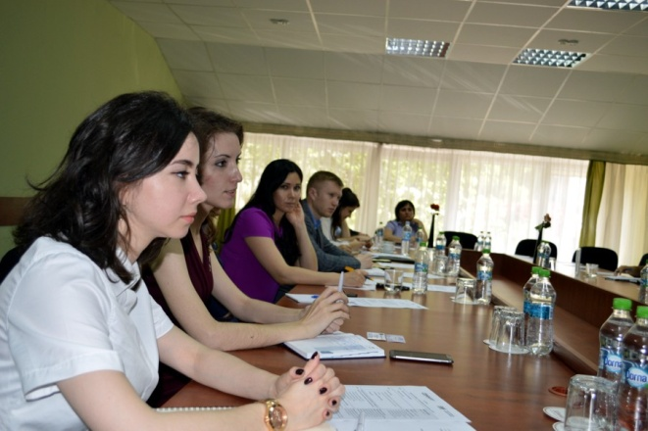
- Instruirea în domeniul proprietății intelectuale „Extinderea rolului mărcilor/brandurilor și a designului industrial în economia modernă” Organizator: Agenția de Stat pentru Proprietatea Intelectuală a Republicii Moldova (AGEPI) și Filiala Tighina a Camerei de Comerț și Industrie a Republicii Moldova (CCI)/30.06.2016
- Întâlnirea de lucru cu șef-interimar al poliției Naționale dl Gheorghe Cavcaliuc./ 10.03.2016
- Întâlnirea cu Prim-ministru, dl Pavel Filip cu femeile antreprenoare în cadrul Platformei Naționale a Femeilor din Moldova. Organizator - ODIMM / 23.04.2016
- Sesiune informativă privind programul UE pentru ÎMM-uri, COSME 2014-2020, (ODIMM) / 24.05.2016
- Întâlnirea de lucru cu delegația județului Dâmbovița - CR Ștefan Vodă / 25.06.206
- Întâlnirea de lucru cu viceministrul tineretului și sportului Stanciu Sergiu în cadrul Consiliul raional Ștefan Vodă / 19.07.2016
- Workshop cu participarea absolvenților programelor de schimb a Ambasadei SUA în RM – etapă a ciclului de granturi pentru absolvenți/07.09.2016.
- Trening „Dezvoltarea capacităților de consultanță în cadrul Incubatoarelor de Afaceri”, formator Tudor Lupașcu, ODIMM /17.11.2016.
REZULTATE / BENEFICII / IMPACT în urma activităţilor desfăşurate
- În anul 2016 IP IASV şi-a adus aportul în organizarea a peste 25 activităţi (seminare, mese rotunde, expoziţii) adresate potenţialilor antreprenori, antreprenorilor debutanţi şi antreprenorilor în proces de dezvoltare din regiunea Ştefan Vodă - Căuşeni;
- Activitatea antreprenorilor din regiune a fost promovată, prin intermediul IP IASV, la peste 20 activităţi naţionale şi internaţionale (expoziţii, atelere, instruiri);
- În urma activităţilor desfăşurate de IP IASV, în anul 2016, au beneficiat peste 278 de participanţi dintre care 110 participanţi în urma instruirilor în domeniul antreprenorial;
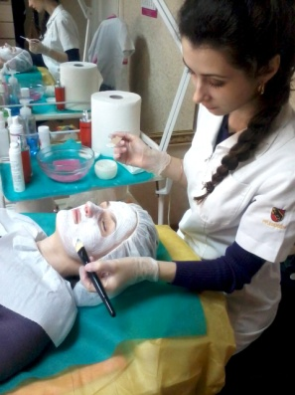
- IP IASV a reuşit organizarea cursurilor de instruire în cadrul a 2 programe naţionale: Programul Naţional de Abilitare Economică a Tinerilor (PNAET) şi Gestionarea Efiecientă a Afacerii (GEA) cu un impact pentru 55 participanţi;
- 26 femei antreprenoare au fost consolidate în rezolvarea problemelor antreprenoriale locale prin intermediul mesei rotundîea desfăşurate în cadrul IP IASV în parteneriat cu PNFM;
- 4 femei/meşteri populari, în domeniul împletit/tricotat au fost promovate pentru colaborare cu o companie din Norvegia;
- 1 parteneriat strategic iniţiat – Parteneriat Bilateral cu 11 incubatoare din România prin intermediul Reţelei Incubatoarelro de Afaceri din Moldova (RIAM), IP IASV fiind parte a RIAM;
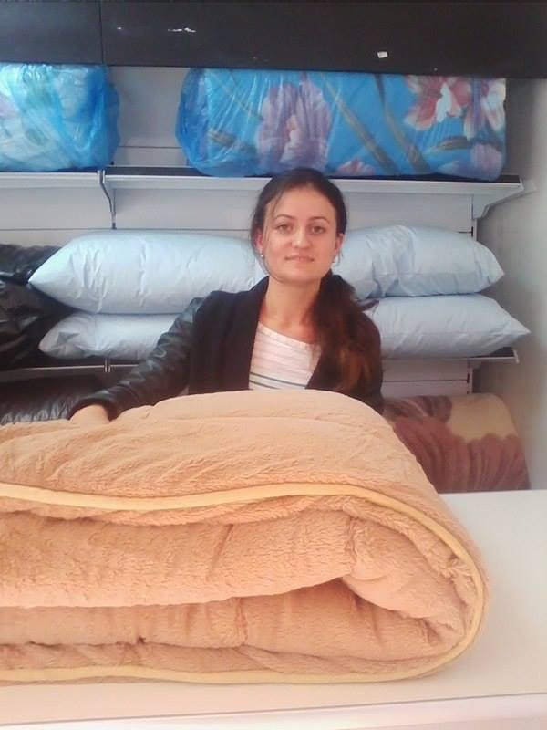
- 3 rezidenţi/absolvenţi ai IP IASV şi-au extins activitatea în aria or. Ştefan Vodă, devenind astfel 3 experienţe antreprenoriale de suscces, SRL „M.Talchig – servicii foto-video, S.R.L. Chițu Alex – servicii de publicitate, Vrabie Alexei – servicii masaj;
- 2 antreprenori/rezidenţi au fost menţionaţi la festivitatea - Gala de premiere „Businesmanul anului 2015", organizator - Consiliul raional Ștefan Vodă. Trofeul pentru cel mai tânăr antreprenor fiind oferit SRL „Arta Esteticii”, administrator Lungu Ana-Maria şi pentru SRL „Maria Harcenco”, administrator Mariana Harcenco. /13.06.2016.
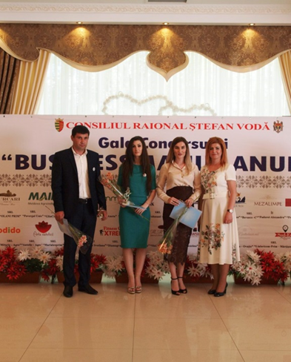
- Acordarea a peste 190 de consultaţii în domeniul antreprenorial de către echipa managerială a IP IASV până la finele anului 2016 tinerilor antreprenori din cadrul IA și din localitate. IP IASV prin conlucrare cu primăria Ştefan Vodă a realizat scutirea persoanelor juridice/fizice înregistrate în calitate de rezidenți ai IP IASV de plata a 100% a taxei pentru unitățile comerciale și/ sau de prestări servicii pe perioada anului bugetar–fiscal 2016 de către Consiliul orășenesc prin Decizia nr. 8/3 din 10.12.2015 „Cu privire la aprobarea bugetului orașului Ștefan-Vodă pentru a. 2016”
- A fost acordat împrumut în suma totală de 60 000 mii lei din fondul de susținere a rezidenților din cadrul IP IASV, antreprenorului SRL „Paulița Prim” pentru procurarea utilajului necesar extinderii și îmbunătățirii serviciilor prestate.
- IP IASV a promovat administratorul SRL „Prăjitura magică” –Olga Istratii de a participa la Cursul de „Cofetar – Bucătar” organizat de Camera de Comerţ şi Industrie a RM în cadrul proiectului european de consolidare a încrederii între locuitorii ambelor maluri ale râului Nistru (noiembrie 2016 – ianuarie 2017). Drept rezultat Olga Istratii a fost selectată pentru a participa la un curs de perfecţionare în Germania ce se v-a desfăşura în ianuarie 2017.
- IP IASV a încurajat participarea antreprenorilor locali la Conferinţa Internaţională a Întreprimderilor Mici şi Mijlocii „Internaţionalizarea ÎMM – urilor – perspective de dezvoltare pentru RM” din 10 noiembrie 2016. Pentru stimularea proceselor investiţionale locale orientate pentru susţinerea start-upurilor gestionate de tineri, precum şi de a scoate în evidenţă potenţialul antreprenorial al regiunilor – 3 tineri antreprenori din ţară au prezentat proiectele investiţionale în scopul colectării fondurilor necesare pentru implimentarea acestora. Unul din 3 tineri, autori ai proiectelor investiţionale, a fost din or.Ştefan Vodă – Galina Ixari, absolventa programului PNAET, derulat în cadrul IP IASV vara 2016.
- În cadrul Expoziţiei bunurilor produse de beneficiarii Programelor ODIMM, IP IASV a promovat participarea Întreprindererii „Buniplap” din or. Căuşeni prin expunerea confecţiilor textile ce le produc – activitate în cadrul Conferinţei Internaţionale a Întreprinderilor Mici şi Mijlocii „Internaţionalizarea ÎMM–urilor – perspective de dezvoltare pentru RM” din 10 noiembrie 2016.
Concluzii
Incubatorul de Afaceri este un instrument viabil care poate oferi suport pentru transformarea ideilor tinerilor în afaceri de succes, ulterior contribuind la dezvoltarea economiei locale.
Totodată, Incubatoarele de Afaceri mai sunt o experiență nouă pentru R Moldova care necesită suport, dezvoltare şi fortificare, susţinere din partea autorităţilor locale şi centrale adresată nemijlocit instituţiilor cât şi beneficiarilor direcţi ai acestora – tinerii antreprenori.
IP IASV va continua să activeze la realizarea priorităţilor stabilite, contribuind la:
- Promovarea IP IASV şi a programelor naționale ODIMM în fiecare localitate a rn. Ştefan Vodă prin intermediul APL şi a zilei uşilor deschise;
- Atragerea tinerilor antreprenori pentru incubarea acestora în IP IASV în calitate de rezidenţi;
- Lărgirea portofoliului de servicii al IP IASV, inclusiv şi contra plată, care ar fi suport în organizarea noilor activităţi adresate beneficiarilor;
- Atragerea surselor externe de finanțare în desfășurarea activităților IP IASV;
- Consolidarea parteneriatelor locale pentru susţinerea tinerilor antreprenori, inclusiv stimularea celor mai responsabili antreprenori – rezidenţi ai IP IASV prin suport financiar nerambursabil.
- Identificarea mecanismelor de finanţare constantă, în parteneriat cu fondatorul IP IASV, pentru satisfacerea necesităţilor stringente în asigurarea bunei funcţionări a IP IASV;
- Îmbunătăţirea infrastructurii IP IASV întru crearea condiţiilor calitative şi confortabile beneficiarilor care să contribuie la realizarea unei activităţi eficiente (sistemul de ventilare în încăperile din demisol, sistemului de scurgere a acoperişului, rezolvarea problemei etajelor superioare, nereparate, care afectează întregul spaţiu al IP IASV, în special în timpul precipitaţiilor);
- Extinderea spaţiului şi a serviciilor IP IASV pentru un număr mai mare de beneficiari: potenţiali antreprenori – perioada de preincubare, incubare şi postincubare.
Tatiana CUCLENCO,
IP Incubator de Afaceri din Ștefan Vodă

